รายงานการประชุม
การเยี่ยมเสริมพลังบริหารการเปลี่ยนแปลง สำนักส่งเสริมสุขภาพ
เมื่อวันที่ ๘ สิงหาคม ๒๕๕๙
ณ ห้องประชุมสำนักส่งเสริมสุขภาพ อาคาร ๖ ชั้น ๓ กรมอนามัย
********************************

ผู้เข้าประชุม
๑. นายแพทย์อรรถพล แก้วสัมฤทธิ์ | ผู้อำนวยการสำนักส่งเสริมสุขภาพ | ประธาน
๒. นางจินตนา พัฒนพงศ์ธร | กลุ่มอนามัยแม่และเด็ก
๓. นางปนัดดา จั่นผ่อง | กลุ่มอนามัยเด็กวัยเรียนและเยาวชน
๔. ร.อ.หญิงฐาปนพร สิงหโกวินท์ | กลุ่มสร้างเสริมศักยภาพเพื่อการส่งเสริมสุขภาพ
๕. นางสาวพิริยา วัฒนารุ่งกานต์ | กลุ่มบริหารยุทธศาสตร์
๖. นางสาวปิยะวรรณ กลิ่นสุคนธ์ | กลุ่มบริหารยุทธศาสตร์
๗. นางสาวระวีวรรณ สำลี | กลุ่มบริหารยุทธศาสตร์
๘. นางอัญชุรีย์ บุญมาประเสริฐ | กลุ่มบริหารยุทธศาสตร์
๙. นางวิชชุพร เกตุไหม | โครงการจัดตั้งสถาบันฝึกอบรมแพทย์ฯ
๑๐. นายแพทย์ศักดา อัลภาชน์ | ผู้อำนวยการสำนักงานบริหารการเปลี่ยนแปลง
๑๑. นางศรีวิภา เลี้ยงพันธุ์สกุล | สำนักงานบริหารการเปลี่ยนแปลง
๑๒. นางวิมล โรมา | สำนักงานบริหารการเปลี่ยนแปลง
๑๓. นายสายชล คล้อยเอี่ยม | สำนักงานบริหารการเปลี่ยนแปลง

เริ่มประชุม เวลา ๑๓.๓๐ น.
ประธานกล่าวเปิดประชุม และนำเข้าสู่วาระการประชุม ดังนี้

ระเบียบวาระที่ ๑ เรื่องประธานแจ้งที่ประชุมทราบ
ประธานแจ้งว่า ตามคำสั่งกรมอนามัยที่ ๙๒/๒๕๕๙ ลงวันที่ ๑ กุมภาพันธ์ พ.ศ. ๒๕๕๙ ได้แต่งตั้งคณะกรรมการอำนวยการ คณะกรรมการ คณะทำงานบริหารการเปลี่ยนแปลง และจัดตั้งสำนักงานบริหารการเปลี่ยนแปลง และคำสั่งกรมอนามัยที่ ๙๕/๒๕๕๙ ลงวันที่ ๔ กุมภาพันธ์ ๒๕๕๙ ได้มอบหมาย ให้ข้าราชการปฏิบัติหน้าที่หัวหน้าและเลขานุการบริหารการเปลี่ยนแปลงในหน่วยงานสังกัดกรมอนามัย และตามคำสั่งสำนักส่งเสริมสุขภาพที่ ๖/๒๕๕๙ เรื่อง แต่งตั้งคณะกรรมการบริหารการเปลี่ยนแปลง สำนักส่งเสริมสุขภาพ โดยมีคณะกรรมการอำนวยการ ที่ปรึกษา คณะทำงานบริหารการเปลี่ยนแปลง ประกอบด้วย ผู้อำนวยการ หัวหน้ากลุ่ม/โครงการ และบุคลากรภายในสำนักเป็นกรรมการ และคณะทำงาน ซึ่งมีบทบาทหน้าที่ ศึกษา วิเคราะห์ ปัจจัยการดำเนินงานของหน่วยงานเพื่อจัดทำแผนบริหารการเปลี่ยนแปลง (Blueprint for Change) ของหน่วยงาน วางแผนการดำเนินงานการสื่อสาร สนับสนุน กำกับ ติดตาม และเร่งรัดให้มีการขับเคลื่อนการดำเนินงานตามแผนบริหารความเปลี่ยนแปลง (Blueprint for Change) ให้เกิดความร่วมมือทั่วทั้งองค์กร และดำเนินการให้เกิด ผลสัมฤทธิ์ จึงกำหนดให้มีการประชุมการเยี่ยมเสริมพลังโดยมีทีมจากสำนักงานบริหารการเปลี่ยนแปลงมาช่วยพิจารณา Blueprint for Change ของสำนักส่งเสริมสุขภาพ เพื่อการปรับปรุงแก้ไขต่อไป และขอต้อนรับที่เยี่ยมเสริมพลังการบริหารการเปลี่ยนแปลง
/มติ...
-๒-

มติที่ประชุม - รับทราบ

ระเบียบวาระที่ ๒ เรื่องเพื่อทราบ
- รายงานความก้าวหน้า และแผนการบริหารการเปลี่ยนแปลง สำนักส่งเสริมสุขภาพ
หัวหน้ากลุ่มบริหารยุทธศาสตร์ รายงานว่า สำนักส่งเสริมสุขภาพ ได้มีการวิเคราะห์ SWOT สรุปได้ดังนี้
จุดแข็ง (Strange)
- บุคลากรมีความรู้ ศักยภาพ
- มีภาคีเครือข่ายที่เข้มแข็ง
- มีองค์ความรู้ เทคโนโลยี นวัตกรรม มาตรฐาน
จุดอ่อน (Weakness)
- ขาดการบริหารจัดการฐานข้อมูลทุกกลุ่มวัยในภาพรวม
- ขาดการบูรณาการการทำงานภายในองค์กร
- การจัดการความรู้ การสร้างนวัตกรรม การวิจัยยังมีน้อย
โอกาส (Opportunity)
- มีนโยบายและกฎหมายส่งเสริมสุขภาพทุกระดับ
- เทคโนโลยีที่ทันสมัย ประชาชนเข้าถึงง่าย
- มีความร่วมมือในระดับนานาชาติ เรื่อง การส่งเสริมสุขภาพ
ภัยคุกคาม (Treat)
- การเคลื่อนย้ายของแรงงานข้ามชาติ
- งบประมาณด้านส่งเสริมสุขภาพที่ได้รับจัดสรรน้อย
- สื่อมีผลต่อพฤติกรรม เช่น การโฆษณานมผง และอาหารเสริมทารก และสื่อลามกมีผลต่อ
การตั้งครรภ์ในวัยรุ่น
โดยมีเป้าหมายด้านสุขภาพ ดังนี้
กลุ่มอนามัยแม่และเด็ก : ลูกเกิดรอดแม่ปลอดภัย พัฒนาการสมวัย
กลุ่มอนามัยวัยเรียน : เด็กและเยาวชนแข็งแรงและฉลาด
กลุ่มอนามัยวัยทำงาน : วัยทำงานมีพฤติกรรมที่พึงประสงค์
ส่งผลให้ประชาชนมีสุขภาพดีเพื่อเข้าสู่วัยสูงอายุที่มีคุณภาพ
และดำเนินการด้วยยุทธศาสตร์ 3 L ดังนี้
Lead
- ศูนย์ข้อมูลสารสนเทศด้านส่งเสริมสุขภาพ
- ศูนย์เรียนรู้ต้นแบบส่งเสริมสุขภาพกลุ่มวัยระดับอาเซียน
- แผนยุทธศาสตร์การส่งเสริมสุขภาพแห่งชาติ
- ศูนย์กำกับมาตรฐานผู้ปฏิบัติงานส่งเสริมสุขภาพ (HP Auditor)
Lean
- พัฒนากระบวนงานหลัก (Core Business Process)
- พัฒนา Product Line
/ Learn…
-๓-

Learn
- พัฒนาศักยภาพบุคลากรและภาคีเครือข่าย (LP)
- องค์กรแห่งการเรียนรู้ (LO) ด้วย KM R2R และ Knowledge asset
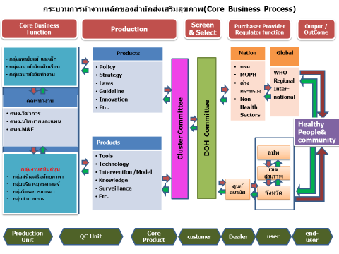
และได้จัดทำกระบวนการทำงานของสำนักส่งเสริมสุขภาพ (Core business Process) และ Product Line สำนักส่งเสริมสุขภาพ ดังนี้
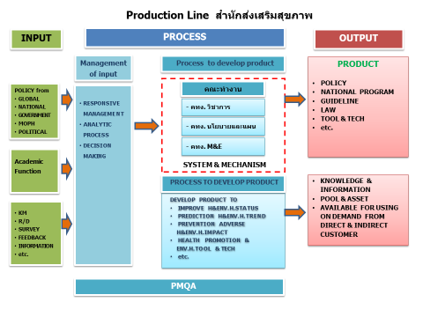
/โดย...
-4-

โดยวางระบบและกลไก ดังนี้
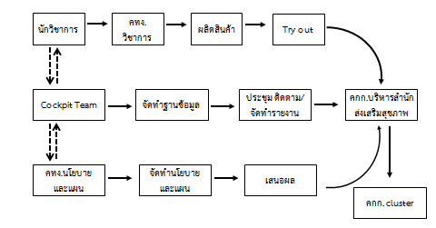

ซึ่งที่ผ่านมาได้มีการประชุมชี้แจงทำความเข้าใจเรื่อง Change ภายในองค์กร และระดมความคิดเห็นเพื่อจัดทำ Blueprint for Change
สำหรับแผนการดำเนินงาน ปี ๒๕๖๐ มีดังนี้
1. พัฒนา Cockpit Center ให้ครอบคลุมทุกกลุ่มวัย
2. Training Center เพื่อกำกับมาตรฐานผู้ปฏิบัติงานส่งเสริมสุขภาพ (HP Auditor)
- พัฒนาหลักสูตร อบรมนักวิชาการส่งเสริมสุขภาพเชี่ยวชาญ
- ขออนุมัติเครดิตวิชาชีพ
- จัดอบรมผู้ปฏิบัติงานจาก สสจ. รพศ. รทพ. รพช. รพสต.
3. Learning Center
- จัดเป็นศูนย์เรียนรู้การยุติการถ่ายทอดเชื้อ HIV จากแม่สู่ลูกให้แก่สมาชิกอาเซียน
ทีมสำนักงานบริหารการเปลี่ยนแปลงพิจารณาประเด็น Lean สำนักส่งเสริมสุขภาพ จากการนำเสนอ สรุปได้ว่า เป็นองค์กรที่มีจุดแข็ง จุดเด่น ค่อนข้างมาก และสามารถกำหนดเป็นประเด็น Lead ได้เหมาะสมแล้ว ส่วนประเด็น Lean ที่จะดำเนินการ Cockpit Data Center จะเป็นการดำเนินการของกลุ่ม KISS อยู่แล้ว ซึ่งเป็นภาพของระบบข้อมูลทั้งกรม จะทำให้เกิดความซ้ำซ้อนและควรให้กลุ่ม KISS ดำเนินการ เนื่องจากมีความเชี่ยวชาญในการจัดทำระบบข้อมูลสารสนเทศ โดยใช้ระบบเทคโนโลยี สำนักส่งเสริมสุขภาพควรทำเป็นการภายในองค์กรเอง ส่วนที่วางระบบและกลไกการดำเนินการผลิต Product line เป็นสิ่งที่ดีและเห็นด้วยและวางระบบได้ดี สอดคล้องกับนโยบายกรม แต่จะทำอย่างไรให้ระบบและกลไกเกิดขึ้นได้เร็วและทันต่อสถานการณ์ที่กำลังเปลี่ยนแปลง และขอให้เตรียมนำเสนอประเด็น Lean ในการประชุมหน่วยงานส่วนกลางครั้งต่อไปด้วย
ประธาน ชี้แจงเพิ่มเติมว่า ขณะนี้อยู่ระหว่างดำเนินการ นอกจากนี้ ยังมีการ Change งานอำนวยการภายในสำนักด้วย จะเป็นเรื่องงานสารบรรณ งานการเงิน และงานพัสดุ

/มติ...
-5-

มติที่ประชุม - รับทราบ
- มอบกลุ่มบริหารยุทธศาสตร์ ดำเนินการต่อไป

ระเบียบวาระที่ ๓ เรื่องอื่น ๆ
- ไม่มี

เลิกประชุมเวลา ๑๖.๓๐ น.

(นางอัญชุรีย์ บุญมาประเสริฐ) | (นางสาวพิริยา วัฒนารุ่งกานต์)
นักจัดการงานทั่วไปชำนาญการ | หัวหน้ากลุ่มบริหารยุทธศาสตร์
ผู้จดรายงานการประชุม | ผู้ตรวจรายงานการประชุม

